 | INOVASI THE SAKRAL DESA PALASARI
 | SOP | No. Dokumen | : | 440/SOP/VIII/2022
 |  | No. Revisi | : | 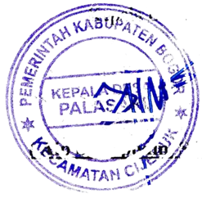  00
 |  | Tanggal Terbit | : | 2022
 |  | Halaman | : | 1
Desa Pabuaran |  |  |  |  | Kepala Desa:  Aip Syaripudin S.Kom
1. Pengertian | Inovasi Lele Palasari Ngabret merupakan sebuah inovasi di desa Palasari yang mengubah bahan dasar lele menjadi produk makanan yang beragam, seperti nugget lele, crispy lele, dan kerupuk lele. Inovasi ini menciptakan variasi baru dalam mengolah lele, sebuah jenis ikan air tawar, sehingga memberikan nilai tambah dan menghadirkan pilihan makanan yang menarik bagi konsumen.
2. Tujuan | - Tujuan Umum  Untuk memberdayakan dan mensejahterakan masyarakat agar dapat memiliki pengetahuan tentang UMKM yang baik.  - Tujuan Khusus  Untuk menciptakan peluang usaha dan meningkatkan pendapatan masyarakat khususnya di Desa Palasari.
3. Kebijakan | Kebijakan Bupati Bogor tentang inovasi daerah dan inovasi desa. Khusus inovasi desa, Bupati Bogor mencanangkan Satu Desa Satu Inovasi (One Village One Innovation).
4. Referensi | - Undang-Undang Nomor 23 Tahun 2014 tentang Pemerintah Daerah (Lembaran Negara Republik Indonesia Tahun 2014 No. 244, Tamabahan Lembaran Negara Republik Indonesia No. 5587) sebagaimana telah diubah terakhir kali dengan undang-undang No. 9 Tahun 2015 tentang Perubahan Kedua atas Undang- Undang No. 23 Tahun 2014 tentang Pemerintahan Daerah (Lembaran Negara Republik Indonesia Tahun 2015 No. 58. Tambahan lembaran negara Republik Indonesia No. 5679).  - Undang-Undang Republik Indonesia No. 6 Tahun 2014 Tentang Desa (Lembaran Negara Republik Indonesia Tahun 2014 No. 7, tambahan lembaran Negara Republik Indonesia No. 5495)  - Peraturan pemerintah No. 43 Tahun 2014 tentang Peraturan Pelaksanaan Undang-Undang No. 6 Tahun 2014 Tentang Desa (Lembaran Negara Republik Indonesia Tahun 2014 No. 123 tamabahan Negara Republik Indonesia No. 5539) sebagaimana telah diubah dengan peraturan pemerintah Republik Indonesia No. 47 Tahun 2015 tentang Perubahan Atas Peraturan Pemerintah Republik Indonesia No. 43 Tahun 2014 tentang peraturan pelaksanaan undang-undang No. 6 Tahun 2014 tentang Desa (Lembaran Negara Republik Indonesia Tahun 2015 No. 157, tambahan lembaran Negara Republik Indonesia No. 5717).  - Peraturan bersama Mentri Negara Riset dan Teknologi Republik Indonesia dan Mentri Dalam Negri Republik Indonesia No. 3 Tahun 2012 dan No. 36 Tahun 2012 tentang Penguatan sistem inovasi daerah (berita negara republik Indonesia tahun 2012 No. 484).  - Keputusan Menteri Desa, Pembangunan Daerah tertinggal dan transmigrasi Republik Indonesia No.48 Tahun 2018 Tentang Pedoman Umum Inovasi Desa
5. Prosedur / Langkah Kerja | - Potong-potong daging lele, lalu haluskan (10 menit)  - Tambahkan semua bahan, aduk hingga adonan tercampur rata (5 menit)  - Masukan kedalam cetakan/loyang (3 menit)  - Kukus (15 menit)  - Tiriskan, lalu dipotong sesuai selera (10 menit)  - Celupkan kedalam terigu basah dan tepung roti (10 menit)  - Goreng hingga kecoklatan (5 menit)
6. Diagram Alir | 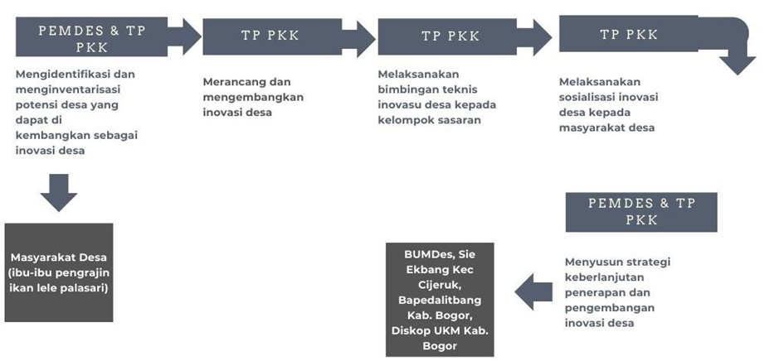
7. Unit Terkait | - Badan Usaha Milik (BUM) Desa Palasari  - Seksi Kesejahteraan Pemerintah Desa Palasari  - Seksi Perekonomian dan Pembangunan Kecamatan Palasari  - Badan Perencanaan Pembangunan, Penelitian dan Pengembangan Daerah Kabupaten Bogor  - Ibu PKK, Ibu KWT, anggota Gapoktan dan masyarakat Desa Palasari.

